Table of Contents

BAB II DASAR HUKUM 2

2.1 Tinjauan Kebijakan 3

2.1.1 Fungsi Manajemen Pemantauan dan Evaluasi Kinerja Berdasarkan Permen PUPR Nomor 15/PRT/M/2015 3

2.1.2 Regulasi Lainnya yang Menjadi Acuan Pelaksanaan Pemantauan dan Evaluasi Kinerja 5

2.2 Peta Strategi Direktorat Jenderal Cipta Karya Berdasarkan Renstra 2015-2019 14

2.3 SISTEM AKUNTABILITAS KINERJA INSTANSI PEMERINTAH 16

2.3.1 Sekilas Mengenai SAKIP 16

2.3.2 Grand Design SAKIP DJCK 22

PROSES BISNIS SIM-EK 22

2.4.1 Proses Bisnis SIM-EK dalam SAKIP DJCK 22

2.4.2 Proses Bisnis SIM-EK 25

# BAB II DASAR HUKUM

Bagian ini akan menjelaskan mengenai peraturan-peraturan yang diacu dalam pelaksanaan pekerjaan ini terkait dengan struktur organisasi dan peraturan terkait evaluasi kinerja. Berikut ini adalah peraturan-peraturan yang diacu:

1. Undang-Undang Nomor 17 Tahun 2003 tentang Keuangan Negara; (RI P.-U.-1. , 2013)
2. UU Nomor 1/2004 tentang Perbendaharaan Negara (RI P.-U.-1. , 2014)
3. Undang-Undang Nomor 25 Tahun 2004 tentang Sistem Perencanaan Pembangunan Nasional,
4. Undang-Undang Nomor 39 Tahun 2008 tentang Kementerian Negara.
5. Peraturan Pemerintah Nomor 20 Tahun 2004 Tentang Rencana Kerja Pemerintah
6. Peraturan Pemerintah Nomor 21 Tahun 2004 tentang Penyusunan Rencana Kerja Dan Anggaran Kementerian Negara/Lembaga.
7. Peraturan Pemerintah Nomor 8/2006 Tentang Pelaporan Keuangan Dan Kinerja Instansi Pemerintah
8. Peraturan Pemerintah Nomor 39 Tahun 2006 tentang Tata Cara Pengendalian dan Evaluasi Pelaksanaan Rencana Pembangunan.
9. Peraturan Pemerintah Nomor 40 Tahun 2006 tentang Tata Cara Penyusunan Rencana Pembangunan Nasional.
10. Peraturan Pemerintah Nomor 5 Tahun 2009 tentang Pedoman Penyusunan Rencana Strategis.
11. Peraturan Pemerintah Nomor 90 Tahun 2010 tentang Penyusunan Rencana Kerja dan Anggaran Kementerian Negara/Lembaga (Renja-K/L),
12. Peraturan Presiden Nomor 24 Tahun 2010 tentang Kedudukan, Tugas, dan Fungsi Kementerian Negara serta Susunan Organisasi, Tugas, dan Fungsi Eselon I Kementerian Negara.
13. Peraturan Presiden Nomor 29 Tahun 2014 tentang Sistem Akuntabilitas Kinerja Instansi Pemerintah (SAKIP).
14. Peraturan Menteri Pekerjaan Umum dan Perumahan Rakyat Nomor 15/PRT/M/2015, tentang Organisasi dan Tata Kerja Kementerian Pekerjaan Umum dan Perumahan Rakyat.
15. Peraturan Menteri Negara Pendayagunaan Aparatur Negara Dan Reformasi Birokrasi Nomor 29 Tahun 2010 tentang Pedoman Penyusunan Penetapan Kinerja Dan Pelaporan Akuntabilitas Kinerja Instansi Pemerintah.
16. Peraturan Menteri PAN dan RB Nomor 53 Tahun 2014 tentang Petunjuk Teknis Penyusunan Perjanjian Kinerja, Laporan Kinerja serta Reviu atas Laporan Kinerja
17. Peraturan Menteri PAN dan RB Nomor 12 Tahun 2015 **t**entang Pedoman Evaluasi Atas Implementasi Sistem Akuntabilitas Kinerja Instansi Pemerintah
18. Peraturan Menteri Perencanaan Pembangunan Nasional/Kepala Badan Perencanaan Pembangunan Nasional Republik Indonesia Nomor 5 Tahun 2014 tentang Pedoman Penyusunan dan Penelaahan Rencana Strategis Kementrian/Lembaga.

## 2.1 Tinjauan Kebijakan

### 2.1.1 Fungsi Manajemen Pemantauan dan Evaluasi Kinerja Berdasarkan Permen PUPR Nomor 15/PRT/M/2015

Pembagian tugas pokok dan fungsi organisasi Kementerian Pekerjaan Umum dan Perumahan Rakyat tercantum dalam Peraturan Menteri PUPR Nomor 15/PRT/M/2015. Peraturan ini secara rinci menjelaskan tugas dan fungsi dari masing-masing unit kerja beserta korelasi-nya dengan unit kerja lain.

Tugas dari Direktorat Jenderal Cipta Karya adalah menyelenggarakan perumusan dan pelaksanaan kebijakan di bidang pengembangan kawasan permukiman, pembinaanpenataan bangunan, pengembangan sistem penyediaan airminum, pengembangan sistem pengelolaan air limbah dan drainase lingkungan serta persampahan sesuai dengan ketentuan peraturan perundang-undangan. Dalam melaksanakan tugas yang telah disebutkan, Ditjen Cipta Karya memiliki fungsi sebagai berikut:

1. perumusan kebijakan di bidang pengembangan kawasan permukiman, pembinaan penataan bangunan, pengembangan sistem penyediaan air minum, pengembangan sistem pengelolaan air limbah dan drainase lingkungan serta persampahan;
2. pelaksanaan kebijakan di bidang pengembangan kawasan permukiman, pembinaan penataan bangunan, pengembangan sistem penyediaan air minum, pengembangan sistem pengelolaan air limbah dan drainase lingkungan serta persampahan sesuai dengan ketentuan peraturan perundang-undangan;
3. penyusunan norma, standar, prosedur, dan kriteria di bidang pengembangan kawasan permukiman, pembinaan penataan bangunan, pengembangan sistem penyediaan air minum, pengembangan sistem pengelolaan air limbah dan drainase lingkungan serta persampahan;
4. pemberian bimbingan teknis dan supervisi di bidang pengembangan kawasan permukiman, pembinaan penataan bangunan, pengembangan sistem penyediaan air minum, pengembangan sistem pengelolaan air limbah dan drainase lingkungan serta persampahan;
5. pelaksanaan evaluasi dan pelaporan di bidang pengembangan kawasan permukiman, pembinaan penataan bangunan, pengembangan sistem penyediaan air minum, pengembangan sistem pengelolaan air limbah dan drainase lingkungan serta persampahan;
6. pelaksanaan administrasi Direktorat Jenderal Cipta Karya; dan
7. pelaksanaan fungsi lain yang diberikan oleh Menteri.

Untuk melaksanakan tugas dan fungsi tersebut, maka Ditjen Cipta Karya terdiri atas:

1. Sekretariat Direktorat Jenderal;
2. Direktorat Keterpaduan Infrastruktur Permukiman;
3. Direktorat Pengembangan Kawasan Permukiman;
4. Direktorat Bina Penataan Bangunan;
5. Direktorat Pengembangan Sistem Penyediaan Air Minum; dan
6. Direktorat Pengembangan Penyehatan Lingkungan Permukiman.

Di dalam struktur tersebut terdapat Direktorat Keterpaduan Infrastruktur Permukiman (KIP) yang bertugas untuk Melaksanakan penyusunan kebijakan dan strategi, keterpaduan perencanaan dan kemitraan, pembiayaan, pelaksanaan, pengelolaan data dan sistem informasi serta pemantauan dan evaluasi kinerja keterpaduan program pembangunan infrastruktur permukiman yang meliputi pengembangan kawasan permukiman, serta penataan bangunan dan lingkungan, pengembangan sistem penyediaan air minum, dan penyehatan lingkungan permukiman. Berdasarkan tugas tersebut, fungsi dari Direktorat ini adalah:

1. penyusunan kebijakan dan strategi pembangunan infrastruktur permukiman;
2. penyusunan keterpaduan perencanaan dan kemitraan pembangunan infrastruktur permukiman;
3. penyusunan keterpaduan program, pembiayaan tahunan yang bersumber dari APBN dan pembiayaan lainnya;
4. pemantauan keterpaduan pelaksanaan pembangunan infrastruktur permukiman;
5. pengelolaan data dan sistem teknologi informasi;
6. pemantauan dan evaluasi kinerja keterpaduan program kegiatan dan pembangunan infrastruktur permukiman; dan
7. pelaksanaan urusan tata usaha dan rumah tangga Direktorat.

Secara khusus, terdapat subdirektorat yang memiliki tugas dalam melaksanakan pemantauan dan evaluasi kinerja yaitu Subdirektorat Pemantauan dan Evaluasi yang berada di bawah naungan Direktorat KIP. Tugas Pokok dari Subdit Pemantauan dan Evaluasi adalah “melaksanakan penyusunan kebijakan dan strategi, keterpaduan perencanaan pembangunan infrastruktur permukiman dan fasilitasi kemitraan” dengan rincian fungsi sebagai berikut:

1. Penyusunan pedoman evaluasi kinerja keterpaduan program pembangunan infrastruktur permukiman;
2. Pemantauan dan evaluasi kinerja keterpaduan program pembangunan infrastruktur permukiman;
3. Fasilitasi evaluasi kinerja keterpaduan program pembangunan infrastruktur permukiman; dan
4. Penyusunan laporan kinerja keterpaduan program pembangunan infrastruktur permukiman.

## 2.1.2 Regulasi Lainnya yang Menjadi Acuan Pelaksanaan Pemantauan dan Evaluasi Kinerja

**A.UU no 25 Tahun 2009 tentang Pelayanan Publik**

Bab II , bagian ketiga, pasal 10 tentang kewajiban melakukan Evaluasi dan Pengelolaan Pelaksana Pelayanan Publik

(1). Penyelenggara berkewajiban melaksanakan evaluasi terhadap kinerja pelaksana di lingkungan organisasi secara berkala dan berkelanjutan.

(2) Berdasarkan hasil evaluasi sebagaimana dimaksud pada ayat (1), penyelenggara berkewajiban melakukan upaya peningkatan kapasitas pelaksana.

(3) Evaluasi terhadap kinerja pelaksana sebagaimana dimaksud pada ayat (1) dilakukan dengan indikator yang jelas dan terukur dengan memperhatikan perbaikan prosedur dan/atau penyempurnaan organisasi sesuai dengan asas pelayanan publik dan peraturan perundang-undangan.

Bab IV tentang Hak, Kewajiban, dan Larangan. Pasal 15 bahwa

Penyelenggara berkewajiban:

1. menyusun dan menetapkan standar pelayanan;
2. menyusun, menetapkan, dan mempublikasikan maklumat pelayanan;
3. menempatkan pelaksana yang kompeten;
4. menyediakan sarana, prasarana, dan/atau fasilitas pelayanan publik yang
5. mendukung terciptanya iklim pelayanan yang memadai;
6. memberikan pelayanan yang berkualitas sesuai dengan asas penyelenggaraan pelayanan publik;
7. melaksanakan pelayanan sesuai dengan standar pelayanan;
8. berpartisipasi aktif dan mematuhi peraturan perundang-undangan yang terkait dengan penyelenggaraan pelayanan publik;
9. memberikan pertanggungjawaban terhadap pelayanan yang diselenggarakan;
10. membantu masyarakat dalam memahami hak dan tanggung jawabnya;
11. bertanggung jawab dalam pengelolaan organisasi penyelenggara pelayanan publik;
12. **Undang-Undang Nomor 17 Tahun 2003 tentang Keuangan Negara**

Mengamanatkan bahwa Menteri/Pimpinan Lembaga selaku PA/PB menyusun Rencana Kerja dan Anggaran Kementerian Negara/Lembaga tahun berikutnya berdasarkan prestasi kerja yang akan dicapai. Pasal 14 (1,2)

1. **Peraturan Pemerintah No 90 Tahun 2010 tentang Sistem Perencanaan Pembangunan Nasional**

Penyusunan RKA-K/L harus menggunakan pendekatan KPJM, penganggaran terpadu, dan PBK , serta menggunakan instrumen Indikator Kinerja, Standar Biaya, dan **Evaluasi** **Kinerja;** Pasal 5 (1,3)

Menteri/Pimpinan Lembaga melakukan pengukuran dan evaluasi Kinerja atas pelaksanaan RKA-K/L tahun sebelumnya dan tahun anggaran berjalan, paling sedikit terdiri atas **tingkat** Keluaran, capaian Hasil, tingkat efisiensi, konsistensi antara perencanaan dan implementasi, dan realisasi penyerapan anggaran; Pasal 19 (1,2)

1. **Peraturan Menteri Keuangan R.I Nomor 249/PMK.02/2011 tentang Pengukuran dan Evaluasi Kinerja atas RKA K/L**

Berdasarkan pada peraturan ini, tahapan evaluasi kinerja meliputi hal-hal berikut ini:

1. Persiapan
2. Pengumpulan data
3. Pengukuran dan Penilaian
4. Analisis

Terdapat beberapa aspek yang perlu diukur dan dievaluasi. Aspek yang diukur dan dievaluasi meliputi aspek implementasi, aspek manfaat, dan aspek konteks.

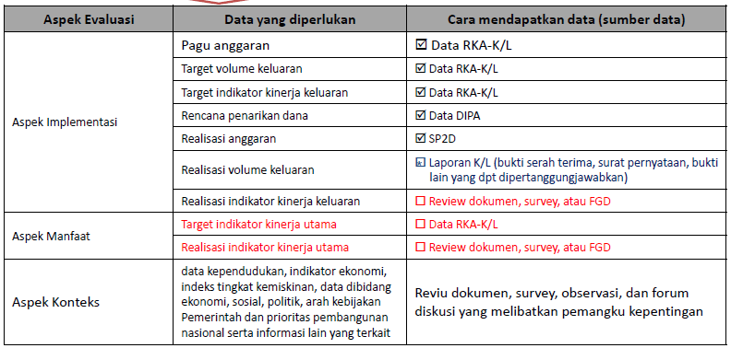

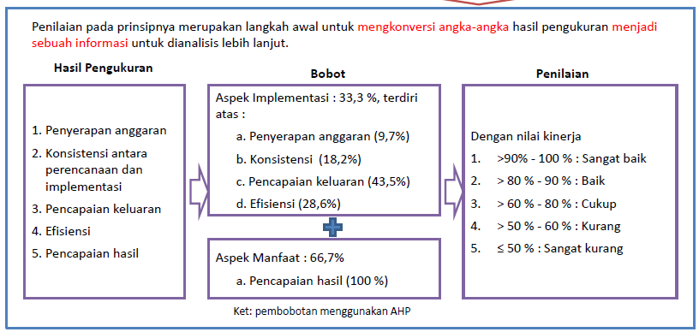

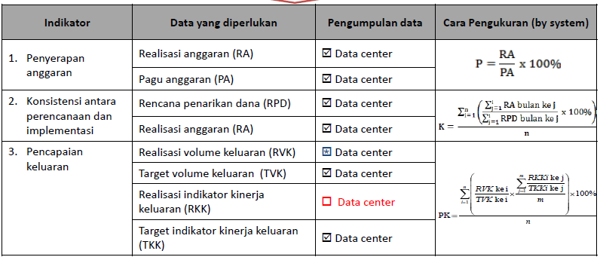

150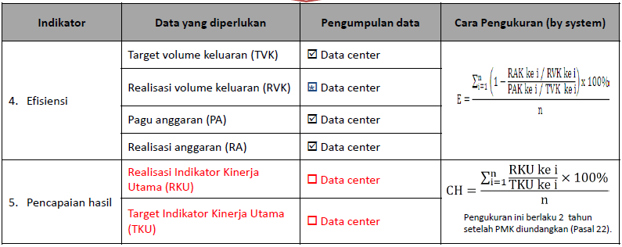

1. **Peraturan Presiden RI no 29 Tahun 2014 tentang Sistem Akuntabilitas Kinerja Instansi Pemerintah (SAKIP)**

Perpres tersebut mengganti Inpres no 7 tahun 1999 tentang AKIP dan merupakan penjabaran dari Permen no 8 tahun 2006 tentang pelaporan keuangan dan kinerja

1. Yang wajib menerapkan SAKIP pada lingkungan Kementrian Negara/Lembaga adalah:
2. Entitas Satuan Kerja (unit yang memiliki Kuasa Pengguna Anggaran)
3. Entitas Unit Organisasi (Eselon 1)
4. Entitas Kementrian Negara/ Lembaga (Kementrian)
5. Siklus dari SAKIP meliputi

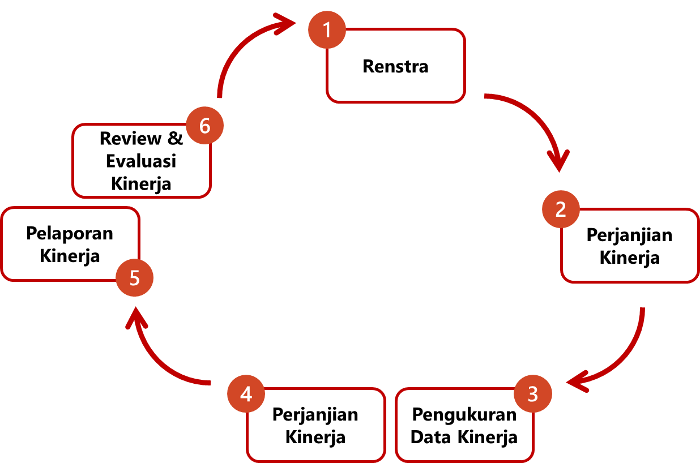

GAMBAR 2.1 Siklus SAKIP menurut Peraturan Presiden RI no 29 Tahun 2014 tentang SAKIP

Proses bisnis dalam SAKIP meliputi 6 subproses, yakni

1. Renstra , dikaitkan dengan proses operasional kementrian yakni penyusunan renstra
2. Perjanjian Kinerja, disusun berdasarkan RKA K/L yang sudah disahkan menjadi DIPA. Maka proses Perjanjian kinerja ini terkait mulai dari perencanaan jangka pendek, pemrograman tahunan, dan penganggaran. Pihak yang harus membuat perjanjian kinerja di lingkungan kementrian, secara berjenjang adalah
3. Menteri, melaporankan kinerja ke Presiden melalui Men Pan –RB. Maksimal 2 bulan setelah tutup tahun anggaran
4. Eselon 1, melaporkan kinerja kepada menteri
5. Satuan kerja yang memiliki kuasa pengguna anggaran
6. Pengukuran Kinerja : proses pengukuran terhadap progres output dilaksanakan pada periode tertentu pada saat kegiatan dilaksanakan. Sedangkan pengukuran hasil dilakukan pada tahun berikutnya setelah sebuah output dari kegiatan telah selesai dan mulai dimanfaatkan.
7. Pengelolaan data kinerja. Pengelolaan meliputi pencaatan data hasil pengukuran, pengolahan, dan penyiapan data untuk pelaporan
8. Pelaporan Kinerja. Ada dua macam laporan yang harus dikumpulkan, yakni laporan triwulan dan laporan tahunan.
9. Reviu dan Evaluasi Kinerja. Revieu dan evaluasi kinerja dilakukan oleh inspektorat dilakukan sebelum laporan kinerja diserahkan kepada presiden melalui MENPAN-RB

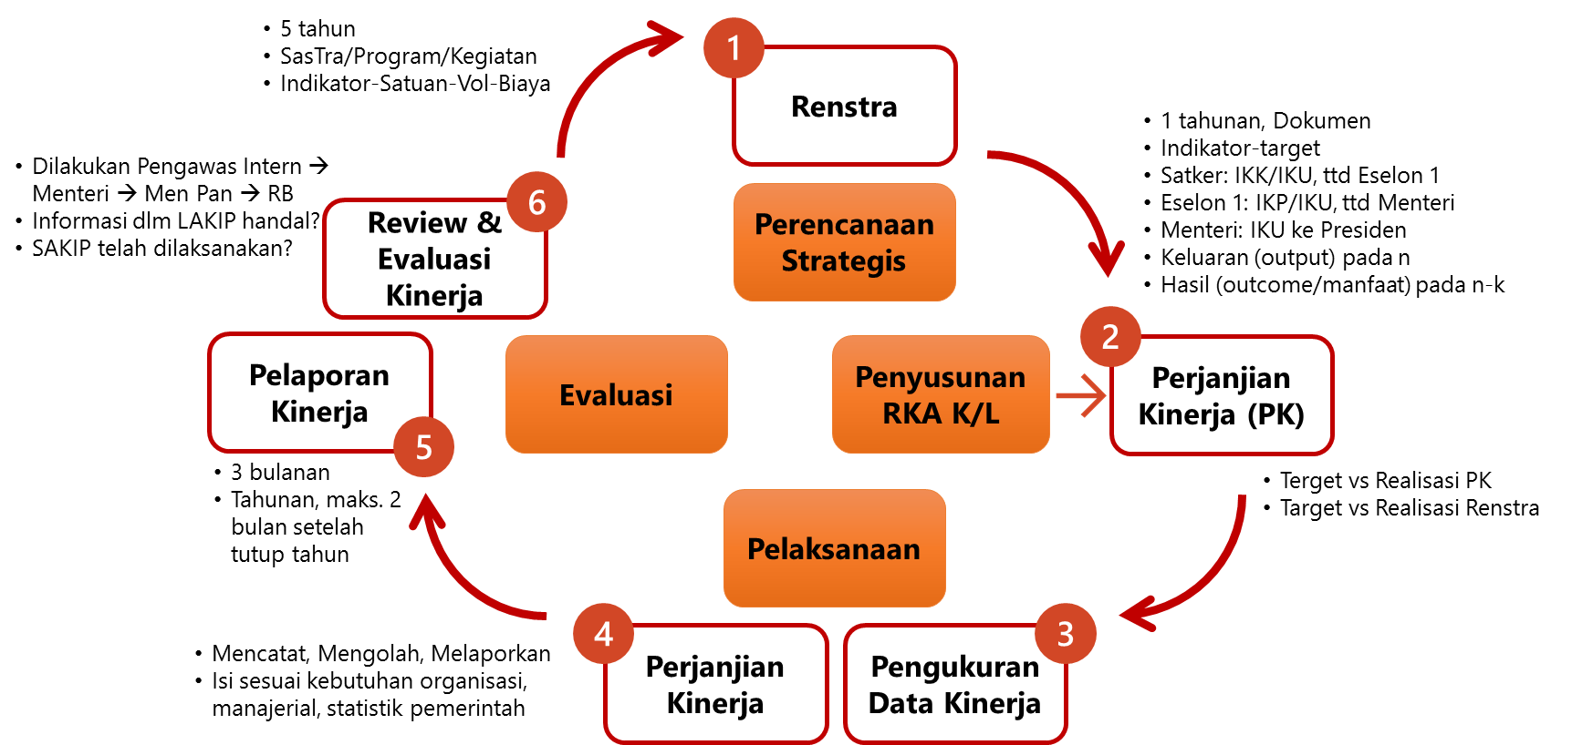

GAMBAR 2.2 Siklus Sakip menurut Peraturan Presiden RI no 29 Tahun 2014 tentang SAKIP yang Dimodifikasi

1. **Permen PAN – RB no 12 tahun 2015 tentang Pedoman Evaluasi SAKIP**

Berdasarkan pada peraturan ini, SAKIP secara singkat dapat dipahami dalam poin-poin berikut ini:

1. Tujuan

Evaluasi dilakukan dengan tujuan menyediakan informasi yang akan digunakan untuk memperbaiki manajemen kinerja dan peningkatan akuntabilitas kinerja khususnya kinerja pelayanan publik di instansinya secara berkelanjutan

1. Siapa yang mengevaluasi dan yang dievaluasi

Inspektorat di lingkungan kementrian. Amanat dari PerMEN PAN RB ini setiap instansi menerbitkan tata cara evaluasi implementasi SAKIP di lingkungan masing-masing

1. Lingkup evaluasinya

Bagaimana mekanisme mengevaluasinya

1. **Permen PAN-RB no 53 TAHUN 2014 tentang Petunjuk Teknis Perjanjian Kinerja, Pelaporan Kinerja, dan Tata cara review atas Laporan Kinerja Instansi Pemerintah . Permen ini mencabut PERMEN PAN no 29 tahun 2010**

Berdasarkan Juknis pada peraturan ini. Perjanjian kinerja adalah sebagai berikut ini:

1. Fungsi dari Perjanjian Kinerja
2. Sasaran kerja pegawai
3. Dasar untuk melakukan monitoring dan evaluasi kinerja
4. Amanah atasan untuk dilaksanakan oleh bawahan
5. Pihak pembuat dan Isi Perjanjian Kinerja
6. Untuk Kementrian : Dampak, outcome – menggunakan IKU dan indikator lain yang relevan
7. Untuk Eselon 1 : dampak pada bidangnya, outcome, menggunakan IKU atau indikator lain yang relevan di bidangnya
8. Untuk Eselon 2 : outcome dan output pada bidangnya menggunakan IKU atau indikator lain yang relevan
9. Untuk Kementrian atau lembaga yang menyalurkan dana dekonsenstrasi, maka PK dibuat secara terpisah dengan pimpinan unit organisasi atau satuan kerja yang menerima dana Dekonsentrasi
10. Kapan Perjanjian Kinerja dibuat : maksimal 1 bulan setelah RKA di sahkan atau setelah 1 bulan DIPA turun.
11. Perjanjian Kinerja terdiri dari 2 bagian, yakni bagian pernyataaan –pengesahan dan bagian lampiran. Pengesahan dilakukan uleh pimpinan satuan kerja atau unit organisasi dengan atasannya.

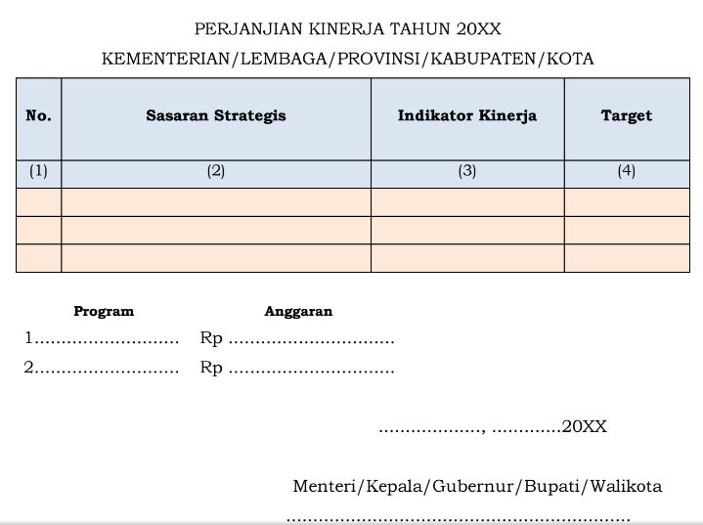

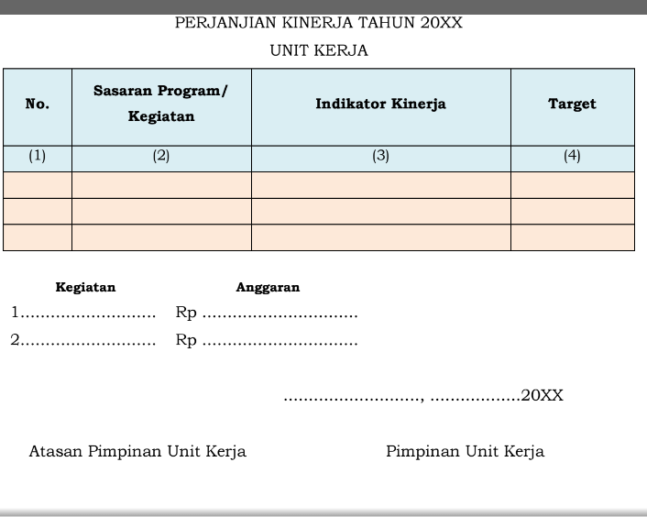

GAMBAR 2.3 Contoh Perjanjian Kinerja

1. Perjanjian Kinerja dapat direvisi , jika ada pergantian pimpinan atau ada perubahan strategi

Juknis ini juga membahas mengenai laporan kinerja. Pemahaman laporan kinerja secara singkat adalah sebagai berikut ini:

1. Isi Laporan Kinerja

Pada dasarnya laporan kinerja disusun oleh setiap tingkatan organisasi yang menyusun perjanjian kinerja dan menyajikan informasi tentang:

1. Uraian singkat organisasi;
2. Rencana dan target kinerja yang ditetapkan;
3. Pengukuran kinerja;
4. Evaluasi dan analisis kinerja untuk setiap sasaran strategis atau hasil. Analisis ini juga mencakup atas efisiensi penggunaan sumber daya.
5. Reviu Laporan Kinerja

Reviu adalah penelaahan atas laporan kinerja untuk memastikan bahwa laporan kinerja telah menyajikan informasi kinerja yang andal, akurat dan berkualitas. Tujuan reviu atas laporan akuntabilitas kinerja instansi pemerintah adalah:

1. Membantu penyelenggaraan sistem akuntabilitas kinerja instansi pemerintah.
2. Memberikan keyakinan terbatas mengenai akurasi, keandalan, dan keabsahan data/informasi kinerja Instansi Pemerintah sehingga dapat menghasilkan Laporan Kinerja yang berkualitas.

Untuk mencapai hal tersebut diatas, maka apabila pereviu menemukan kelemahan dalam penyelenggaraan manajemen kinerja dan kesalahan penyajian data/informasi dan penyajian laporan kinerja, maka unit pengelola kinerja harus segera melakukan perbaikan atau koreksi atas kelemahan/kesalahan tersebut secara berjenjang.

1. Ruang lingkup pelaksanaan reviu
2. Metode pengumpulan data/informasi

Hal ini dilakukan terkait untuk menguji keandalan dan akurasi data/informasi kinerja yang disajikan dalam Laporan Kinerja.

1. Penelaahan penyelenggaraan SAKIP secara ringkas

Hal ini dilakukan untuk menilai keselarasan antara perencanaan strategis di tingkat Kementerian/Lembaga/Pemerintah Daerah dengan perencanaan strategis unit dibawahnya, terutama dalam hal keselarasan sasaran, indikator kinerja, program dan kegiatannya.

1. Penyusunan kertas kerja reviu

Kertas kerja reviu, setidaknya mencakup hal-hal sebagai berikut:

* Hasil pengujian atas keandalan dan akurasi data atau
* Telaahan atas aktivitas penyelenggaraan SAKIP;
* Hal yang direviu dan langkah-langkah reviu yang
* Hasil pelaksanaan langkah-langkah reviu dan kesimpulan/

Setelah melakukan reviu, pereviu harus membuat suratpernyataan telah direviu dan surat tersebut merupakan bagian dari laporan kinerja.

Reviu dilakukan hanya atas laporan kinerja tingkat K/L/Pemda saja.

## 2.2 Peta Strategi Direktorat Jenderal Cipta Karya Berdasarkan Renstra 2015-2019

Manajemen kinerja di lingkungan Cipta Karya dapat dipahami dengan menggunakan metode Balanced Scorecard (BSC), diamana memadukan Sistem Akuntabilitas Kinerja Instansi Pemerintah (SAKIP) bersama dengan Sasaran Kerja Pegawai (SKP).

Penyusunan Peta Strategi Direktorat Jenderal Cipta Karya merupakan penjabaran dari Peta Strategi Kementerian Pekerjaan Umum dan Perumahan Rakyat dengan mengingat tugas dan fungsi serta Rencana Strategis Direktorat Jenderal Cipta Karya. Sasaran Strategis (SS) yang disusun bersama dengan Indikator Kinerja Utama (IKU) terbagi ke dalam beberapa perspektif yang kemudian dipetakan dalam peta strategis tersebut. Berikut adalah Peta Strategis Dirjen Cipta Karya.

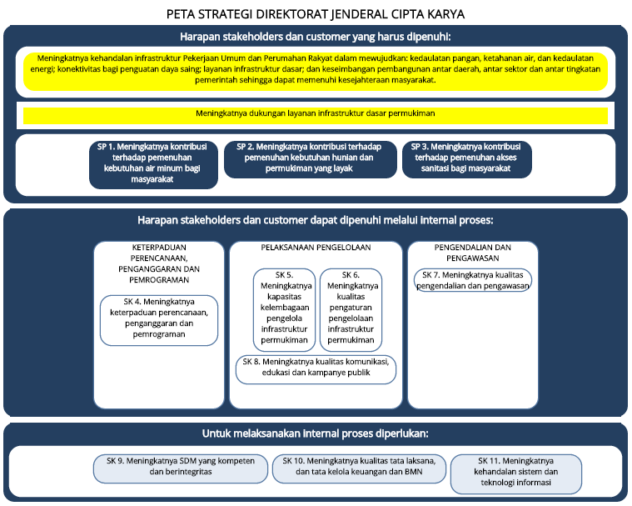

GAMBAR 2.4 Peta Strategi Ditjen Cipta Karya

## 2.3 SISTEM AKUNTABILITAS KINERJA INSTANSI PEMERINTAH

### 2.3.1 Sekilas Mengenai SAKIP

Sistem Akuntabilitas Kinerja Instansi Pemerintah (SAKIP) dilaksanakan semenjak tahun 1999 yaitu setelah diterbitkannya Instruksi Presiden (Inpres) Nomor 7/1999 sebagai upaya untuk lebih meningkatkan pelaksanaan pemerintahan yang lebih berdaya guna, berhasil guna, bersih dan bertanggung jawab. Penyelenggaraan SAKIP merupakan tindak lanjut dari pelaksanaan Ketetapan Majelis Permusyawaratan Rakyat Republik Indonesia Nomor XI/MPR/1998 tentang Penyelenggara Negara yang Bersih dan Bebas Korupsi, Kolusi dan Nepotisme; yang selanjutnya diikuti dengan pemberlakuan Undang-Undang (UU) Nomor 28 Tahun 1999 Tentang Penyelenggaraan Negara yang Bersih dan Bebas dari Korupsi, Kolusi, dan Nepotisme.

Dalam UU No. 28/1999 disebutkan bahwa azas penyelenggaraan Kepemerintahan Yang Baik meliputi:

1. Azas Kepastian Hukum.
2. Azas Tertib Penyelenggaraan Negara.
3. Azas Kepentingan Umum.
4. Azas Keterbukaan.
5. Azas Proporsionalitas.
6. Azas Profesionalistas.
7. Azas Akuntabilitas.

Alat untuk melaksanakan akuntabilitas kinerja instansi pemerintah adalah laporan Akuntabilitas Kinerja Instansi Pemerintah. Mekanisme pelaksanaan Akuntabilitas Kinerja Instansi Pemerintah sebagai berikut :

1. Setiap pemimpin Departemen/Lembaga Pemerintah Non Departemen, Pemerintah Daerah, Satuan Kerja atau Unit Kerja didalamnya wajib membuat laporan akuntabilitas kinerja secara berjenjang serta berkala untuk disampaikan kepada atasannya;
2. Laporan akuntabilitas kinerja tahunan dari tiap Departemen/Lembaga Pemerintah Non Departemen, masing-masing Menteri/ Pemimpin Lembaga Pemerintah Non Departemen menyampaikannya kepada Presiden dan Wakil Presiden dengan tembusan kepada Menteri Negara Koordinator Bidang Pengawasan Pembangunan dan Pendayagunaan Aparatur Negara serta Kepala Badan Pengawasan Keuangan dan Pembangunan;
3. Laporan akuntabilitas kinerja tahunan dari setiap Daerah Tingkat I disampaikan kepada Presiden/Wakil Presiden dengan tembusan kepada Menteri Dalam Negeri dan Kepala Badan Pengawasan Keuangan dan Pembangunan.
4. Laporan akuntabilitas kinerja tahunan dari setiap Daerah Tingkat II disampaikan kepada Gubernur/Kepala Daerah yang terkait dengan tembusan kepada Kepala Perwakilan Badan Pengawasan Keuangan dan Pembangunan.

Dalam tahap awal ini Sistem Akuntabilitas Kinerja Instansi Pemerintah diartikan sebagai instrumen yang digunakan instansi pemerintah dalam memenuhi kewajiban untuk mempertanggungjawabkan keberhasilan dan kegagalan pelaksanaan misi organisasi. SAKIP terdiri dari berbagai komponen yang merupakan satu kesatuan, yaitu perencanaan stratejik, perencanaan kinerja, pengukuran kinerja, dan pelaporan kinerja. Siklus dari SAKIP dapat digambarkan pada Diagram di bawah ini.

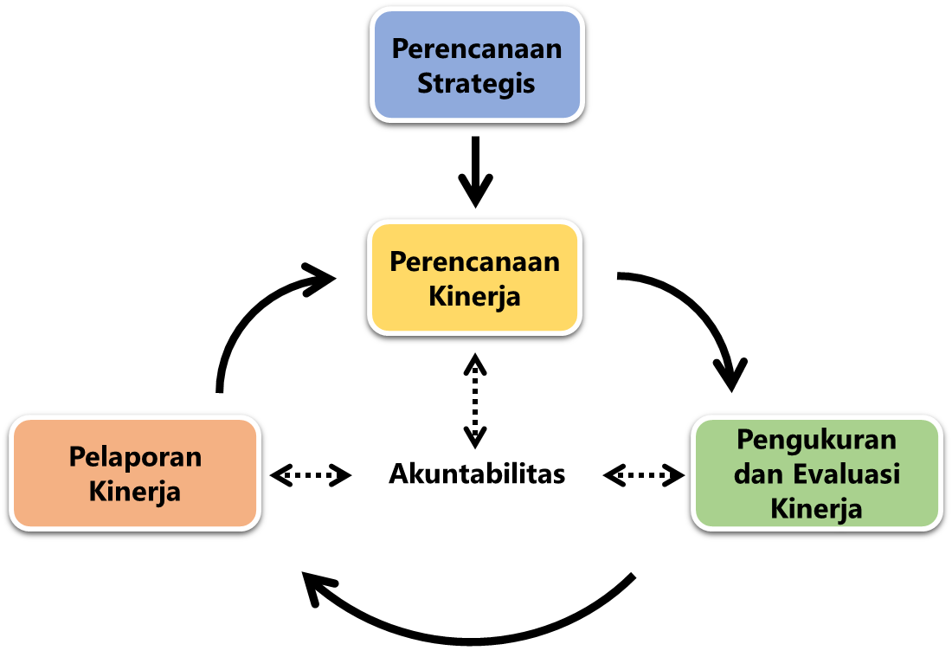

GAMBAR 2.5 Siklus Sakip Awal

Pada tahap awal ini penyusunan Rencana Strategis hingga Pelaporan Kinerja menggunakan satu pedoman yaitu Keputusan Kepala LAN Nomor 239/IX/6/8/2003 Tentang Perbaikan Pedoman Penyusunan Pelaporan Akuntabilitas Kinerja Pemerintah sebagai acuan penyusunan sistem akuntabilitas kinerja instansi pemerintah.

Penyelenggaraan SAKIP pada Kementerian Negara/Lembaga dilaksanakan oleh entitas Akuntabilitas Kinerja secara berjenjang dengan tingkatan sebagai berikut:

* + 1. Entitas Akuntabilitas Kinerja Satuan Kerja;
    2. Entitas Akuntabilitas Kinerja Unit Organisasi; dan
    3. Entitas Akuntabilitas Kinerja Kementerian Negara/Lembaga.

Kementerian Negara/Lembaga yang memiliki instansi vertikal didaerah menetapkan entitas selaku koordinator penyusunan LaporanKinerja satuan kerja di wilayah yang bersangkutan. Penyelenggaraan SAKIP pada SKPD dilaksanakan oleh EntitasAkuntabilitas Kinerja SKPD.

Penyelenggaraan SAKIP meliputi:

1. Rencana strategis

Kementerian Negara/Lembaga menyusun rencana strategis sebagai dokumen perencanaan Kementerian Negara/Lembaga untuk periode 5 (lima) tahunan. SKPD menyusun rencana strategis sebagai dokumen perencanaan SKPD untuk periode 5 (lima) tahunan. Penyusunan rencana strategis dilaksanakan sesuai dengan ketentuan peraturan perundang-undangan.

1. Perjanjian Kinerja

Perjanjian Kinerja disusun dengan mencantumkan Indikator Kinerja dan target Kinerja. Indikator Kinerja harus memenuhi kriteria sebagai berikut:

1. spesifik (specific);
2. dapat terukur (measurable);
3. dapat dicapai (attainable);
4. berjangka waktu tertentu (time bound); dan
5. dapat dipantau dan dikumpulkan (trackable).
6. Pengukuran Kinerja

Pengukuran Kinerja dilakukan dengan menggunakan Indikator Kinerja yang telah ditetapkan dalam

lembar/dokumen Perjanjian Kinerja.

Pengukuran Kinerja dilakukan dengan cara:

1. membandingkan realisasi Kinerja dengan Sasaran (target) Kinerja yang dicantumkan dalam lembar/dokumen Perjanjian Kinerja dalam rangka pelaksanaan APBN/APBD tahun berjalan;
2. membandingkan realisasi Kinerja Program sampai dengan tahun berjalan dengan Sasaran (target) Kinerja 5 (lima) tahunan yang direncanakan dalam Rencana Strategis Kementerian Negara/Lembaga/Rencana Strategis SKPD.
3. Pengelolaan data Kinerja;

Pengelolaan data Kinerja dilakukan dengan cara mencatat, mengolah, dan melaporkan data Kinerja. Pengelolaan data Kinerja harus mempertimbangkan kebutuhan informasi pada setiap tingkatan organisasi, kebutuhan manajerial, data/laporan keuangan yang dihasilkan dari sistem akuntansi, dan statistik pemerintah.

Pengelolaan data Kinerja mencakup:

1. penetapan data dasar (baseline data);
2. penyediaan instrumen perolehan data berupa pencatatan dan registrasi;
3. penatausahaan dan penyimpanan data; dan
4. pengkompilasian dan perangkuman.
5. Pelaporan Kinerja

Laporan Kinerja terdiri dari Laporan Kinerja interim dan Laporan Kinerja tahunan. Laporan Kerja interim adalah Laporan Kinerja triwulanan yang disampaikan bersamaan dengan laporan keuangan triwulanan, sedangkan Laporan Kinerja tahunan berisi ringkasan tentang Keluaran dari Kegiatan dan Hasil yang dicapai dari Program sebagaimana ditetapkan dalam dokumen pelaksanaan APBN/APBD.

Ringkasan tentang Keluaran dari Kegiatan dan Hasil yang dicapai dari Program paling sedikit harus menyajikan informasi tentang:

1. pencapaian tujuan dan Sasaran Kementerian Negara/Lembaga/SKPD;
2. realisasi pencapaian target Kinerja Kementerian Negara/Lembaga/SKPD;
3. penjelasan yang memadai atas pencapaian Kinerja; dan
4. pembandingan capaian Kinerja Kegiatan dan Program sampai dengan tahun berjalan dengan target Kinerja 5 (lima) tahunan yang direncanakan dalam Rencana Strategis Kementerian Negara/Lembaga/Rencana Strategis SKPD.
5. Review dan evaluasi Kinerja.

Aparat Pengawasan Intern Pemerintah pada Kementerian Negara/Lembaga/ pemerintah daerah melakukan reviu atas Laporan Kinerja dalam rangka meyakinkan keandalan informasi yang disajikan sebelum disampaikan oleh Menteri/Pimpinan Lembaga/Gubernur/Bupati/Walikota.

siklus SAKIP dapat digambarkan pada Diagram berikut ini.

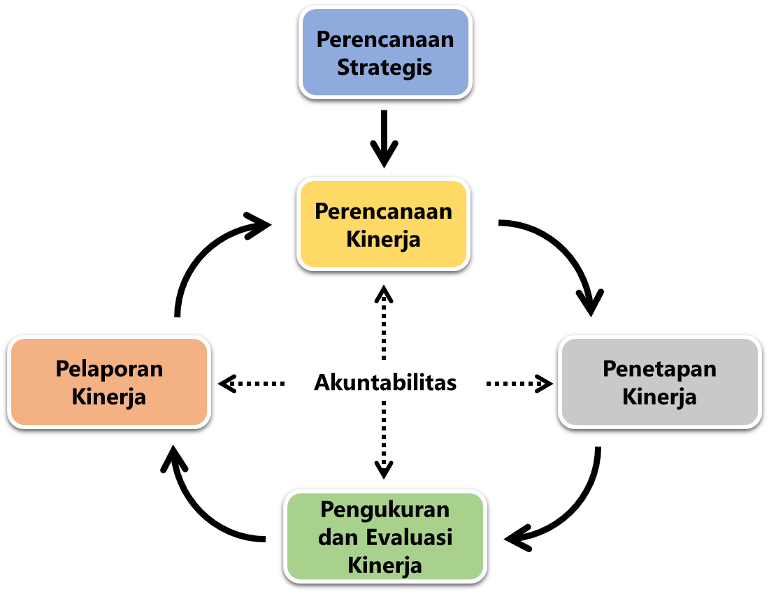

GAMBAR 2.6 Siklus SAKIP Dengan Penambahan Penetapan Kinerja

Siklus tersebut terbagi ke dalam tahapan-tahapan sebagai berikut :

1. **Tahap Perencanaan.** Tahap ini dibagi kedalam tiga bagian yaitu Perencanaan Jangka Panjang Nasional (RPJP-N, 25 tahunan), Perencanaan Jangka Menengah Nasional (RPJM-N, lima tahunan) yang diikuti dengan penyusunan Rencana Strategis setiap Kementrian/Lembaga Pemerintah dan Rencana Kerja Pemerintah (RKP, tahunan).
2. **Tahap Pelaksanaan.** Untuk melaksanakan Rencana Strategis Kementerian/lembaga tersebut selanjutnya dijabarkan kedalam Rencana Kinerja atau Rencana Kerja Kementerian/lembaga untuk periode satu tahun. Dengan demikian diharapkan bahwa terdapat kesinambungan pelaksanaan rencana antara Perencanaan nasional dengan Perencanaan Kementerian Negara/Lembaga.
3. Setelah usulan anggaran tersebut disetujui oleh DPR maka Rencana Kinerja Tahunan/Rencana Kerja berikut Anggaran akan dirangkai dalam Rencana Kerja dan Anggaran. Selanjutnya dokumen rencana tahunan tersebut akan diringkaskan dalam dokumen Penetapan Kinerja. Dokumen Penetapan Kinerja merupakan suatu komitmen antara pemberi amanah dan penerima amanah. Penetapan kinerja yang pada hakekatnya merupakan kontrak kinerja atau kesepakatan kinerja (*Performance Contract/Agreement*) merupakan instrumen dasar agar para pimpinan instansi (setidaknya dimulai dari eselon I dan II) memiliki arah dan tujuan yang jelas dan terukur dalam melaksanakan program-programnya. Dengan adanya komitmen ini maka setiap pimpinan lembaga pemerintah sudah mengetahui target kinerja yang akan dicapai oleh unit kerjanya masing-masing. Penandatanganan dalam penetapan kinerja tersebut juga merupakan komitmen tertulis dari para pimpinan instansi untuk dapat mempertanggungjawabkan kinerjanya yang telah direncanakannya sendiri pada akhir periode anggaran.
4. **Tahap Evaluasi.** Komponen evaluasi kinerja merupakan salah satu komponen penting dalam rangka memanfaatkan informasi kinerja bagi perbaikan kinerja instansi pemerintah. Perlunya laporan kinerja dalam rangka analisis dan evaluasi guna pengusulan anggaran tahun berikutnya. Evaluasi kinerja ini diperlukan untuk melihat kesenjangan yang terjadi antara kinerja yang diharapkan dengan kinerja nyata yang dicapai guna memberikan rekomendasi dalam rangka perubahan-perubahan atau perbaikan kinerja yang diperlukan dan usulan penganggaran pada periode berikutnya. Tahap evaluasi didahului dengan tahapan pengukuran kinerja.
5. **Tahap Pelaporan.** Pada tahap ini pertanggungjawaban penganggaran dilakukan dalam laporan keuangan dan laporan kinerja non keuangan atau laporan kinerja, di mana kementerian/lembaga membuat laporan kinerja atas pelaksanaan rencana kerja dan anggaran yang berisi keluaran kegiatan dan indikator kinerja masing-masing program dalam bentuk Laporan Akuntabilitas Kinerja Instansi Pemerintah (LAKIP).

### 2.3.2 Grand Design SAKIP DJCK

Seperti yang disebutkan sebelumnya, setiap instansi melaksanakan SAKIP dan menghasilkan 2.3.2 Grand Design SAKIP DJCK

Seperti yang disebutkan sebelumnya, setiap instansi melaksanakan SAKIP dan menghasilkan laporan berupa LAKIP, termasuk di Dirjen Cipta Karya Kementerian PUPR. Secara singkat gambar besar SAKIP di lingkungan DJCK dapat dilihat pada gambar berikut ini.

## 2.4 PROSES BISNIS SIM-EK

### 2.4.1 Proses Bisnis SIM-EK dalam SAKIP DJCK

Sistem Informasi Manajemen Evaluasi Kinerja merupakan aplikasi yang dikembangkan tidak terlepas dari siklus SAKIP, khususnya SAKIP yang ada di Ditjen Cipta Karya. Secara garis besar, berikut adalah bagaimana keterkaitan antara Proses Bisnis SIM-EK dan SAKIP DJCK.

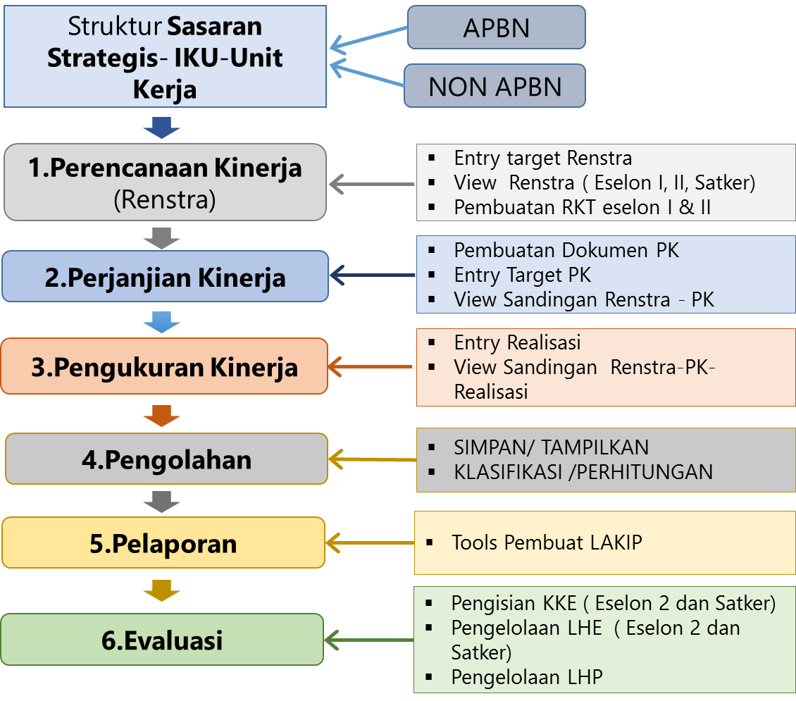

GAMBAR 2.8 Proses Bisnis SIM-EK dalam SAKIP DJCK

Terdapat enam modul utama yang ada di dalam SIM-EK sebagai pendukung pelaksanaan SAKIP. Keenam modul tersebut adalah:

1. Perencanaan kinerja (renstra)

Perencanaan kinerja ini kemudian akan diisikan dengan target-target sesuai dengan Renstra yang kemudian dilanjutkan dengan pembuatan RKT pada tingkat Eselon I dan Eselon II.

2. Perjanjian Kinerja

Modul ini berkaitan dengan Perjanjian Kinerja yang telah dibuat berdasarkan pada format yang telah ditetapkan. Sistem akan membantu membuat Perjanjian Kinerja secara otomatis dan akan menyandingkan antara Renstra dan Perjanjian Kinerja.

3. Pengukuran Kinerja

Dalam SIM-EK, pengukuran kinerja termasuk di dalamnya adalah pengukuran yang disandingkan antara realisasi, renstra dan perjanjian kinerja setelah melakukan entry hasil pencapaian (realisasi) dari program-program yang ada di DJCK.

4. Pengolahan

Pengolahan di dalam SIM-EK terkait dengan rumus berjenjang untuk melakuka penghitungan capaian yang kemudian dapat digunakan analisis tahap lanjut.

5. Pelaporan

Pelaporan di dalam SIM-EK terkait dengan tools pencetakan data-data yang dianalisis di dalam SIM-EK. Pelaporan ini merupakan salah satu alat bantu dalam pembuatan LAKIP.

6. Evaluasi

Evaluasi yang dilakukan di dalam SIM-EK terkait dengan tiga hal yaitu Pengisian KKE, Pengelolaan LHE, dan Pengelolaan LHP.

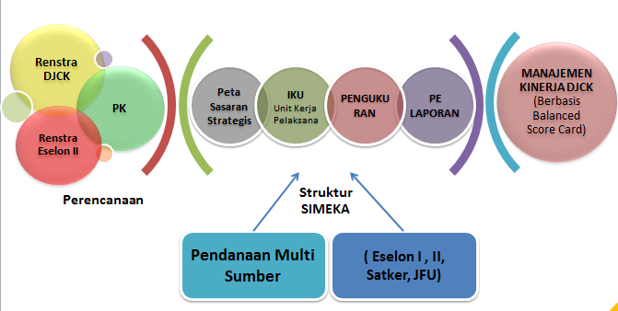

GAMBAR 2.9 Alur SAKIP Dalam SIM-EK

### 2.4.2 Proses Bisnis SIM-EK

Setelah mengetahui peran dan fungsi aplikasi SIM-EK secara besar di lingkungan DJCK. Secara spesifik Proses Bisnis SIM-EK terkait dengan SAKIP dan proses Input-Output data-data yang terkait dengan SAKIP. Proses Bisnis SIM-EK terbagi menjadi 6 modul yang telah disebutkan sebelumnya kemudian keenam modul itu dibagi dalam tiga proses yaitu input-proses-output. Berikut adalah gambaran proses bisnis SIM-EK secara detail.

**RI, P.-U.-1. (2013)Undang-Undang Nomor 17 Tahun 2003 tentang Keuangan Negara**

RI, P.-U.-1. (2013). Undang-Undang Nomor 17 Tahun 2003 tentang Keuangan Negara. Dalam *Undang-Undang.* Jakarta.